администрация МУНИЦИПАЛЬНОГО ОБРАЗОВАНИЯ СОСНОВОБОРСКИЙ ГОРОДСКОЙ ОКРУГ ЛЕНИНГРАДСКОЙ ОБЛАСТИ

постановление

от 25/09/2018 № 2176

О проведении второго Сосновоборского фестиваля науки
в рамках VIII Всероссийского фестиваля науки

В целях реализации мероприятий по осуществлению перспективной программы инновационного развития города Сосновый Бор, администрация Сосновоборского городского округа п о с т а н о в л я е т:
1. Утвердить Положение о проведении второго Сосновоборского фестиваля науки
в рамках VIII Всероссийского фестиваля науки (далее – Фестиваль) (Приложение № 1).
2. Разработать программу и план мероприятий в рамках проведения Фестиваля в 2018 г.
Ответственный:
Начальник отдела экономического развития администрации Сосновоборского городского округа Головин П.Г.
Председатель Правления Сосновоборского отделения Ленинградского отделения Советского Фонда культуры (далее - СО ЛО СФК), генеральный директор ООО «Деловое агентство «ИНВА» Иваненко Ю.М., Директор Фестиваля.
3. Утвердить Состав Оргкомитета второго Сосновоборского фестиваля науки в рамках VIII Всероссийского фестиваля науки со стороны администрации (Приложение № 2).
4. Предложить организациям Сосновоборского городского округа принять участие в разработке программы Фестиваля, ее реализации, а также направить своих представителей в оргкомитет Фестиваля.
5. Общему отделу администрации (Баскакова К.Л.) обнародовать настоящее постановление на электронном сайте городской газеты «Маяк».
6. Пресс-центру администрации (Никитина В.Г.) разместить настоящее постановление на официальном сайте Сосновоборского городского округа и оказать информационную поддержку данному мероприятию.
7. Настоящее постановление вступает в силу со дня официального обнародования.
8. Контроль исполнения настоящего постановления возложить на первого заместителя главы администрации Подрезова В.Е.

Глава администрации
Сосновоборского городского округа М.В.Воронков

Исп. Сластихина А.О., ОЭР
☎(81369) 6-28-49; ЛЕ
СОГЛАСОВАНО:

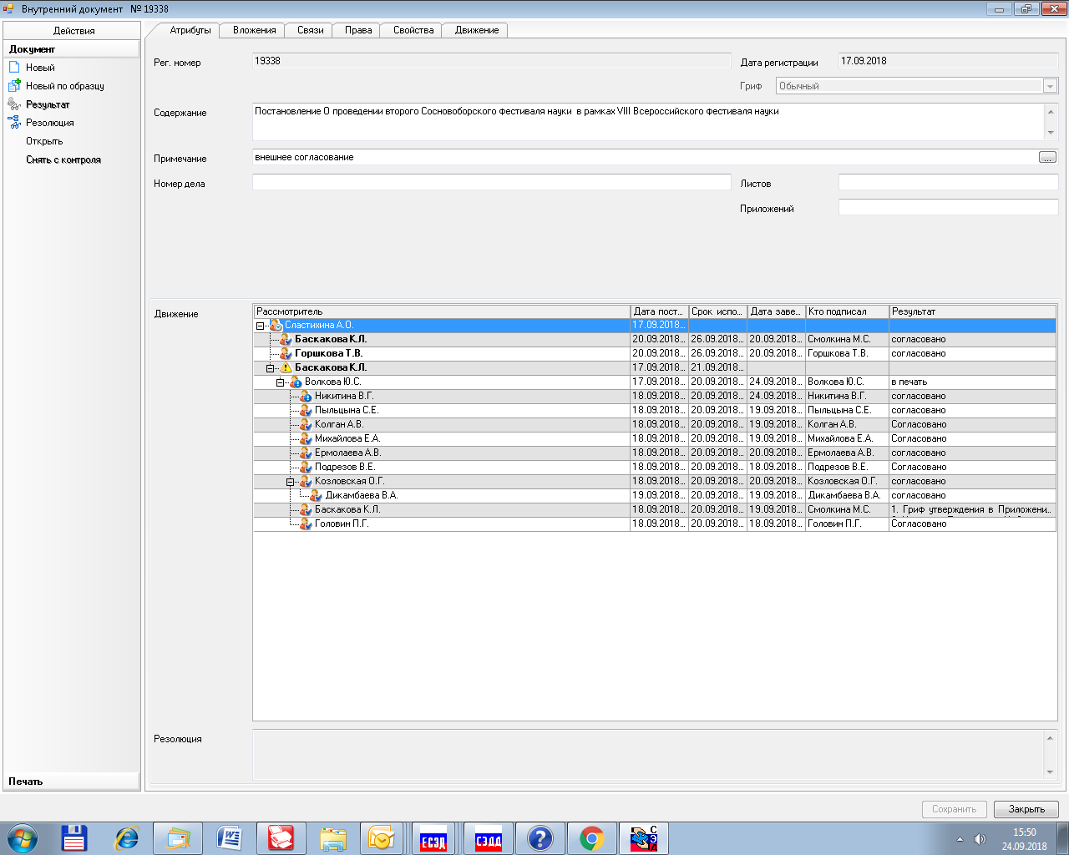Директор СМФПП
_______________ В.С.Сафонова
20.09.2018

Председатель Правления СО ЛО СФК,
генеральный директор ООО «Деловое агентство «ИНВА»
_______________ Ю.М.Иваненко
19.09.2018

Рассылка:
Общий отдел
Пресс-центр
Комитет финансов
Комитет образования
СМФПП
Отдел Культуры
ЦРТ

УТВЕРЖДЕНО
постановлением администрации
Сосновоборского городского округа
от 25/09/2018 № 2176
(Приложение № 1)

ПОЛОЖЕНИЕ
О ПРОВЕДЕНИИ ВТОРОГО СОСНОВОБОРСКОГО ФЕСТИВАЛЯ НАУКИ
В РАМКАХ VIII ВСЕРОССИЙСКОГО ФЕСТИВАЛЯ НАУКИ

1. Общие положения
1.1. Настоящее Положение определяет порядок организации и проведения второго Сосновоборского фестиваля науки (далее – Фестиваль) в рамках VIII Всероссийского фестиваля науки.
1.2. Источник финансирования мероприятий Фестиваля – бюджет Сосновоборского городского округа.
1.3. Целями Фестиваля являются:
- популяризация науки среди широкой аудитории: в первую очередь старших школьников, молодежи, родителей с детьми и всех горожан;
- систематическое участие Сосновоборского городского округа во Всероссийском фестивале науки на постоянной основе, начиная с VIII Всероссийского фестиваля науки, как одно из мероприятий по реализации концепции инновационного развития города.
1.4. Организаторами Фестиваля (далее–Организатор) являются:
- Сосновоборское отделение Ленинградского отделения Советского фонда культуры;
- ООО «Деловое агентство «ИНВА» (далее – Ответственный организатор).
- Администрация муниципального образования Сосновоборский городской округ
Ленинградской области;
- Сосновоборский муниципальный фонд поддержки предпринимательства.
1.5. Фестиваль проводится в соответствии с Программой и сроками проведения VIII Всероссийского фестиваля науки и по согласованию с его Дирекцией.
1.6. Главной площадкой для проведения фестиваля науки является здание администрации и городского совета по адресу: Ленинградская область, г. Сосновый Бор, ул. Ленинградская, д. 46.
1.7. В целях обеспечения проведения Фестиваля Организатор формирует организационный комитет по проведению Фестиваля (далее — Оргкомитет). Состав Оргкомитета - Приложение 1. Руководство работой Оргкомитета осуществляет Директор фестиваля.
1.8. Оргкомитет обеспечивает реализацию программы мероприятий Фестиваля, составленной по форме Приложения 2 к настоящему Положению, обеспечивает контроль качества исполнения программы мероприятий и сроки её реализации.
1.9. Директор фестиваля — лицо, формирующее совместно с организациями-участниками программу мероприятий фестиваля, координирует деятельность Оргкомитета вместе с его руководством, является заместителем председателя Оргкомитета, обеспечивает согласование программы мероприятий с Дирекцией Всероссийского фестиваля и ее осуществление.
1.10. Ответственный секретарь Фестиваля — лицо, осуществляющее координацию субъектов, участвующих в проведении Фестиваля. Ответственный секретарь обеспечивает подготовку, оформление текущих и итоговых документов и их распространение среди субъектов, участвующих в проведении Фестиваля. Ответственный секретарь Фестиваля является членом Оргкомитета.
2. Сроки проведения Фестиваля
2.1. Фестиваль проводится в сроки, согласно утвержденной программы мероприятий.
2.2. План мероприятий может быть изменен в соответствии с решением Оргкомитета Фестиваля.
    - Требования к участникам и организаторам Фестиваля науки
3.1. Для участия в Фестивале приглашаются организации и предприятия, работающие в сферах науки, техники, образования и культуры в Сосновоборском городском округе. Список участников формирует Организатор Фестиваля.
3.2. Организатор Фестиваля:
- разрабатывает совместно с Дирекцией VIII Всероссийского фестиваля науки и участниками Фестиваля в г. Сосновый Бор программу мероприятий;
- определяет место проведения мероприятий с необходимым техническим
оснащением (в том числе со стационарным оборудованием);
- обеспечивает информационную поддержку Фестиваля, участие в культурной программе мероприятий по торжественному открытию и закрытию Фестиваля, награждение участников.
4. Организация и порядок проведения Фестиваля
4.1. Анонсирование Фестиваля в средствах массовой информации и на официальном сайте Организатора Фестиваля в сети Интернет обеспечивает Организатор Фестиваля. Анонсирование Фестиваля на официальном сайте в сети Интернет осуществляется в срок не позднее восьми календарных дней до проведения основных мероприятий в соответствии с программой мероприятий Фестиваля.
4.2. Прием заявок на участие в Фестивале осуществляется ответственным секретарем Фестиваля в сроки, установленные планом мероприятий согласно Приложению № 3 к настоящему Положению.
4.3. Участники Фестиваля науки поощряются дипломами, грамотами. Список поощряемых участников Фестиваля и характер их поощрения определяется решением Оргкомитета.
  - Информация об итогах Фестиваля размещается на официальном сайте Организатора и
публикуется в средствах массовой информации в течение семи дней после подведения итогов Фестиваля.
  - Церемония награждения участников Фестиваля проводится Организатором не позднее, чем через 30 дней после его завершения. Место проведения церемонии определяется Организатором Фестиваля.
  - По окончании Фестиваля науки Организатор проводит пресс-конференцию для средств массовой информации об итогах работы.

Приложение 1
к Положению о проведении второго
Сосновоборского фестиваля науки
в рамках VII Всероссийского
фестиваля науки
Состав Оргкомитета второго Сосновоборского фестиваля науки
в рамках VIII Всероссийского фестиваля науки

№ п/п | ФИО | Должность
1 | Иванов Алексей Владимирович | Глава муниципального образования «Сосновоборский городской округ» Ленинградской области,  Председатель оргкомитета
2 | Воронков Михаил Васильевич | Глава администрации,  заместитель Председателя оргкомитета
3 | Подрезов Виктор Евгеньевич | Первый заместитель главы администрации,  заместитель Председателя оргкомитета
4 | Горшкова Татьяна Валериевна | Заместитель главы администрации по социальным вопросам,  член Оргкомитета
5 | Козловская Ольга Галактионовна | Заместитель главы администрации, председатель комитета финансов,  член Оргкомитета
6 | Пыльцына Светлана Евгеньевна | Председатель комитета образования,  член Оргкомитета
7 | Головин Павел Георгиевич | Начальник отдела экономического развития,  член Оргкомитета
8 | Михайлова Евгения Александровна | Начальник отдела культуры,  член Оргкомитета
9 | Никитина Валерия Геннадьевна | Начальник пресс-центра,  член Оргкомитета
10 | Иваненко Юрий Михайлович | Председатель Правления Сосновоборского отделения Ленинградского отделения Советского Фонда культуры,  Директор Фестиваля
11 | Сластихина Анастасия Олеговна | Специалист отдела экономического развития,  Ответственный секретарь

Приложение 2
к Положению о проведении второго
Сосновоборского фестиваля науки
в рамках VII Всероссийского
фестиваля науки
Программа мероприятий Фестиваля науки в г. Сосновый Бор Ленинградской
области в 2018 году в рамках VIII Всероссийского фестиваля науки
№ | Мероприятия | Дата | Место проведения
1 | Выставка о жизни и деятельности  М. В. Ломоносова. Ученый. Просветитель.  Поэт. Художник.  Экскурсии по выставке.  СО ЛО СФК, ООО «ДА «ИНВА» | 08.10.2018-16.10.2018 | Здание администрации
2 | Выставка «Сонеты Шекспира»  Литературно-художественный проект  СО ЛО СФК и школы № 2  Иллюстрации к сонетам Шекспира В.А. Фаворского и С. Красаускаса.  Избранные сонеты В.Шекспира на английском и русском языках. Переводы С.Я. Маршака.  Экскурсии по выставке  СО ЛО СФК, ООО «ДА «ИНВА», преподаватели и учащееся школы № 2 | 08.10.2018-16.10.2018 | Здание администрации
3 | Творческий вечер поэзии и изобразительного искусства «Сонеты Шекспира»  Чтение сонетов на английском и русском языках школьниками.  Доклады о творчестве В. Шекспира, С. Маршака,  В. Фаворского, С. Красаускаса  СО ЛО СФК, ООО «ДА «ИНВА», преподаватели и учащееся школы № 2 | 16.10.2018 | Здание администрации. Зал 270
4 | Выставка инноваций науки и техники организаций города Сосновый Бор к 45-летию города: НИТИ им. А.П. Александрова  АО «НИИ ОЭП»  Институт ядерной энергетики (филиал) федерального государственного автономного образовательного учреждения высшего образования «Санкт-Петербургский политехнический университет Петра Великого  Филиал АО «Концерн Росэнергоатом» «Ленинградская атомная станция»  СО ЛО СФК  ООО «Деловое агентство «ИНВА»  Сосновоборский городской музей  МБОУДО "Центр развития творчества"  Центр информационных технологий  Торжественное открытие выставки в год  45 - летия города Сосновый Бор | 19.10.2018-  21.10.2018  19.10.2018 | Здание администрации
5 | Экскурсии по выставке инноваций науки и техники организаций города Сосновый Бор  для школьников города, военнослужащих и горожан  Презентации новых разработок | 19.10.2018-  21.10.2018 | Здание администрации
6 | Публичные лекции специалистов институтов, предприятий и организаций города Сосновоый Бор:  НИТИ им. А.П. Александрова. АО «НИИ ОЭП»  Институт ядерной энергетики (филиал) федерального государственного автономного образовательного учреждения высшего образования «Санкт-Петербургский политехнический университет Петра Великого  Филиал АО «Концерн Росэнергоатом» «Ленинградская атомная станция»  СО ЛО СФК  ООО «Деловое агентство «ИНВА»  Сосновоборский городской музей | 20.10.2018-21.10.2108  Октябрь-ноябрь | Здание администрации
7 | Публичные лекции приглашенных специалистов институтов Санкт-Петербурга:  ГОИ им. С. И. Вавилова: Люди и научные достижения ГОИ им. С. И. Вавилова за 100 лет, к юбилею института  Ю.Н. Денисюк и голография  в ГОИ им. С. И. Вавилова  Космическая оптика СССР  Новые оптические материалы  Институт химии силикатов им. Гребенщикова РАН: Наука о стекле. Кристаллизация стекол. Скрытая красота.  Институт высокомолекулярных соединений РАН  Государственный Русский музей:  Отдел развития проекта «Русский музей: виртуальный филиал»  Полярный биологический институт РАН (Мурманск) Птицы Севера | 20.10.2018-21.10.2108  Октябрь-ноябрь | здание администрации,  ДК «Строитель»
8 | Представление материалов VIII Всероссийского фестиваля науки по космосу и биологии | 20.10.2018-21.10.2108  Октябрь-ноябрь | здание администрации,
9 | Демонстрация научно-популярных и научно-художественных фильмов | 20.10.2018-21.10.2108  Октябрь-ноябрь | здание администрации,  ДК «Строитель»
10 | Экскурсии для школьников в научные лаборатории предприятий города | Октябрь-ноябрь
11 | Экскурсии для детей с родителями в ЦИТ и ЦРТ | Октябрь-ноябрь
12 | Церемония награждения участников и организаторов мероприятий VIII Всероссийского фестиваля науки в Сосновом Бору,  2-го Сосновоборского фестиваля науки | ноябрь | здание администрации

УТВЕРЖДЕН
постановлением администрации
Сосновоборского городского округа
от 25/09/2018 № 2176
(Приложение №2)

Состав Оргкомитета второго Сосновоборского фестиваля науки
в рамках VIII Всероссийского фестиваля науки со стороны администрации
№ п/п | ФИО | Должность
1 | Иванов Алексей Владимирович | Глава муниципального образования «Сосновоборский городской округ» Ленинградской области,  Председатель оргкомитета
2 | Воронков Михаил Васильевич | Глава администрации,  заместитель Председателя оргкомитета
3 | Подрезов Виктор Евгеньевич | Первый заместитель главы администрации,  заместитель Председателя оргкомитета
4 | Горшкова Татьяна Валериевна | Заместитель главы администрации по социальным вопросам,  член Оргкомитета
5 | Козловская Ольга Галактионовна | Заместитель главы администрации, председатель комитета финансов,  член Оргкомитета
6 | Пыльцына Светлана Евгеньевна | Председатель комитета образования,  член Оргкомитета
7 | Головин Павел Георгиевич | Начальник отдела экономического развития,  член Оргкомитета
8 | Михайлова Евгения Александровна | Начальник отдела культуры,  член Оргкомитета
9 | Никитина Валерия Геннадьевна | Начальник пресс-центра,  член Оргкомитета
10 | Иваненко Юрий Михайлович | Председатель Правления Сосновоборского отделения Ленинградского отделения Советского Фонда культуры,  Директор Фестиваля
11 | Сластихина Анастасия Олеговна | Специалист отдела экономического развития,  Ответственный секретарь

